福建水务营收系统-部署设计
系统设计团队
2024年12月19日
Table of Contents

福建水务营收系统部署设计文档

文档信息
项目信息 | 详情
项目名称 | 福建水务营收系统
文档类型 | 概要设计文档
技术框架 | RuoYi-Vue-Pro + yudao-ui-admin-vue3
文档版本 | v1.0
编写日期 | 2024-12-19
文档状态 | ✅ 已完成

目录
- 部署概述
- 部署架构
- 环境配置
- 部署方案
- 网络安全
- 监控运维

部署概述
福建水务营收系统采用集中化部署模式，基于集团私有云环境进行部署，构建高可用、可扩展的系统架构，满足集团及下属各水务公司的业务需求。

部署目标
- 实现系统的集中部署和统一管理
- 确保系统高可用性和可靠性
- 支持业务动态扩展和弹性伸缩
- 保障数据安全和业务连续性
- 降低运维成本，提高管理效率

部署原则
- 集中部署：核心业务系统集中部署在集团数据中心，统一管理和维护
- 多级架构：采用多级架构设计，实现前端负载分担和后端高可用
- 灾备设计：重要系统和数据实现灾备，确保业务连续性
- 安全防护：多层次安全防护体系，确保系统和数据安全
- 弹性扩展：支持系统横向和纵向扩展，适应业务增长需求

部署架构

总体部署架构
图表 1
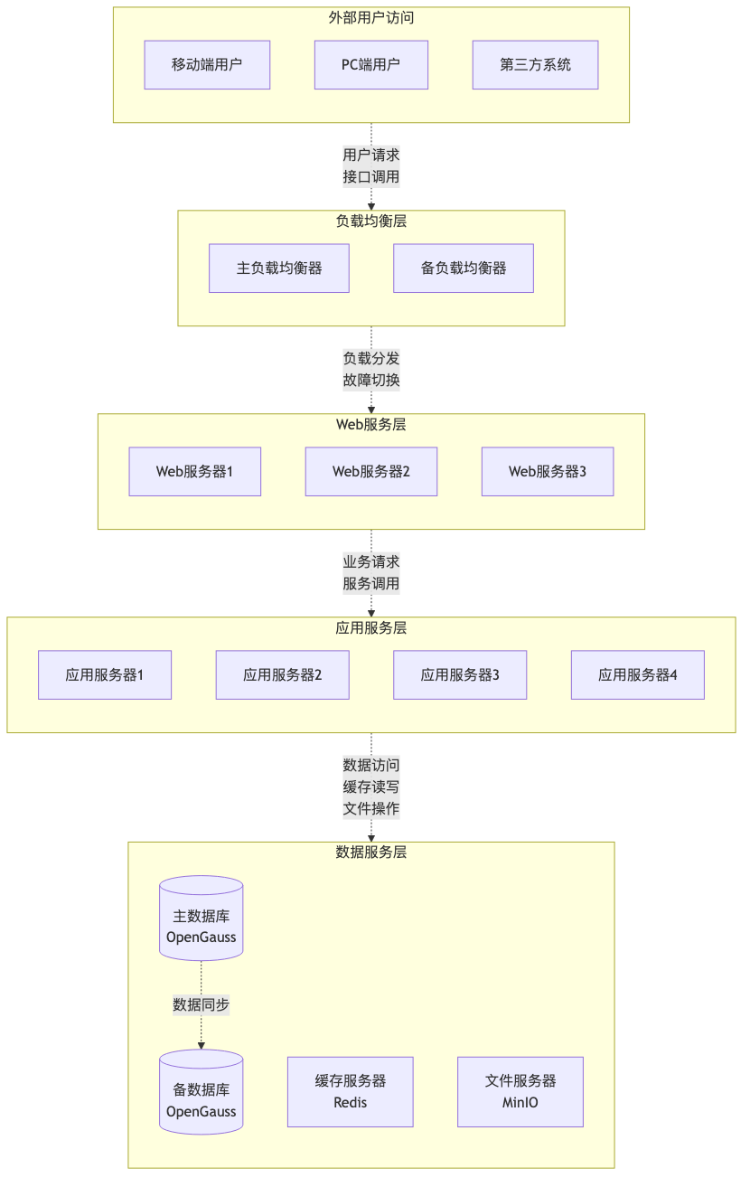
图表 1

环境架构设计
系统部署分为四个环境：开发环境、测试环境、预生产环境和生产环境。

生产环境架构
- 负载均衡：双机热备，支持故障自动切换
- Web服务器：3台服务器，提供前端页面服务
- 应用服务器：4台服务器集群，处理业务逻辑
- OpenGauss数据库：主备架构，数据实时同步
- Redis缓存：主从架构，提高系统响应速度
- MinIO文件存储：分布式文件存储，支持高并发访问

灾备环境架构
- 异地部署：在备用数据中心部署完整的系统环境
- 数据同步：定时同步生产环境数据
- 切换机制：支持快速切换到灾备环境

环境配置

硬件配置要求

负载均衡服务器
- CPU：8核 2.4GHz
- 内存：16GB
- 存储：100GB SSD
- 网络：双千兆网卡

Web服务器
- CPU：8核 2.4GHz
- 内存：16GB
- 存储：200GB SSD
- 网络：双千兆网卡

应用服务器
- CPU：16核 2.4GHz
- 内存：32GB
- 存储：300GB SSD
- 网络：双千兆网卡

数据库服务器
- CPU：24核 2.4GHz
- 内存：64GB
- 存储：2TB SSD (RAID 10)
- 网络：双万兆网卡

软件配置要求

操作系统
- 服务端：CentOS 7.9+ 或 openEuler 20.03+
- 数据库：openGauss 5.0.1 企业版

应用环境
- Java运行环境：JDK 17
- 应用服务器：内置Tomcat 9.0
- Web服务器：Nginx 1.20+
- 缓存服务器：Redis 6.2+

中间件配置
- 消息队列：基于Redis的轻量级队列
- 任务调度：Quartz集群模式
- 工作流引擎：Flowable 6.8.0
- 文件存储：MinIO 分布式存储

部署方案

容器化部署方案
系统采用Docker容器化部署，使用Docker Compose进行服务编排。

核心服务组件
图表 2
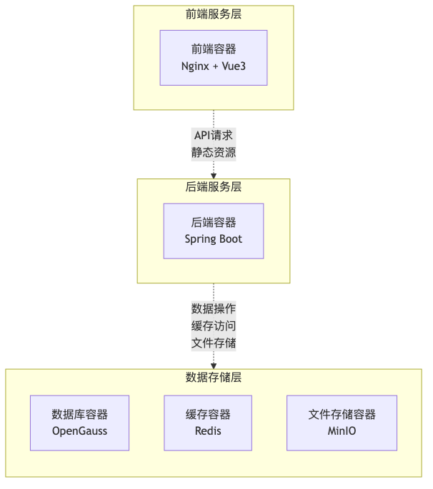
图表 2

部署配置说明
- 前端容器：包含Vue3应用和Nginx反向代理
- 后端容器：Spring Boot应用，连接数据库和缓存
- 数据库容器：OpenGauss数据库，数据持久化存储
- 缓存容器：Redis缓存服务，提升系统性能
- 文件存储容器：MinIO对象存储，管理系统文件

部署流程

环境准备阶段
- 服务器准备：配置服务器硬件和网络环境
- 操作系统安装：安装和配置操作系统
- Docker环境部署：安装Docker和Docker Compose
- 网络配置：配置服务器网络和防火墙规则

应用部署阶段
- 镜像构建：构建应用Docker镜像
- 服务编排：配置Docker Compose服务编排
- 数据初始化：初始化数据库表结构和基础数据
- 服务启动：启动所有容器化服务

测试验证阶段
- 功能测试：验证系统各功能模块正常运行
- 性能测试：测试系统并发处理能力
- 安全测试：验证系统安全防护措施
- 集成测试：测试与外部系统的接口集成

版本管理和发布

版本管理策略
- Git版本控制：使用Git管理代码版本
- 分支管理：采用GitFlow分支管理模型
- 标签管理：为每个发布版本打标签

发布流程
- 代码合并：将开发分支合并到主分支
- 构建镜像：自动构建Docker镜像
- 环境部署：自动部署到目标环境
- 健康检查：验证服务健康状态

网络安全

网络架构安全

网络分区设计
- DMZ区：部署面向外部的Web服务，与内网隔离
- 应用区：部署业务应用服务，限制网络访问
- 数据区：部署数据库和文件服务，严格访问控制
- 管理区：部署运维管理工具，独立网络环境

访问控制策略
- 防火墙规则：配置严格的防火墙访问规则
- 端口管理：只开放必要的服务端口
- IP白名单：对敏感服务配置IP访问白名单

应用安全

身份认证安全
- 多因子认证：支持密码+短信验证码双因子认证
- 会话管理：安全的会话创建、维护和销毁机制
- 密码策略：强密码策略和定期密码更换

数据传输安全
- HTTPS通信：所有外部通信使用HTTPS加密
- API安全：API接口使用JWT令牌认证
- 数据加密：敏感数据传输和存储加密

数据安全

数据备份策略
- 自动备份：每日自动增量备份，每周全量备份
- 异地存储：备份数据异地存储，防止灾难性损失
- 备份验证：定期验证备份数据的完整性和可用性

数据恢复方案
- 快速恢复：提供数据快速恢复机制
- 恢复演练：定期进行数据恢复演练
- 灾难恢复：制定完整的灾难恢复预案

监控运维

系统监控

基础设施监控
- 服务器监控：CPU、内存、磁盘、网络等资源监控
- 网络监控：网络连通性和带宽使用情况监控
- 存储监控：磁盘空间和IO性能监控

应用监控
- 服务状态监控：监控各服务的运行状态
- 性能监控：监控应用响应时间和吞吐量
- 业务监控：监控关键业务指标和异常情况
- 日志监控：实时监控应用日志和错误信息

数据库监控
- 数据库性能监控：监控SQL执行效率和资源使用
- 连接监控：监控数据库连接数和连接状态
- 存储监控：监控数据库存储空间和增长趋势

运维管理

日常运维
- 系统巡检：定期检查系统运行状态
- 性能优化：根据监控数据优化系统性能
- 容量规划：预测资源需求，提前进行容量规划
- 安全检查：定期进行安全风险评估和加固

故障处理
- 故障监控：7×24小时故障监控和告警
- 应急响应：建立快速响应机制和处理流程
- 故障分析：详细记录和分析故障原因
- 预防措施：制定故障预防和改进措施

变更管理
- 变更审批：建立变更申请和审批流程
- 风险评估：评估变更对系统的影响和风险
- 回滚预案：为每次变更制定回滚预案
- 变更记录：详细记录所有系统变更操作

运维工具

自动化运维
- 部署自动化：自动化应用部署和配置管理
- 监控自动化：自动化监控配置和告警处理
- 备份自动化：自动化数据备份和验证
- 巡检自动化：自动化系统健康检查

运维平台
- 统一运维平台：提供统一的系统管理界面
- 监控大屏：实时展示系统运行状态
- 告警中心：集中管理和处理系统告警
- 知识库：建立运维知识库和操作手册
这样，部署设计文档得到了大幅简化，保留了核心的架构设计思路和部署方案，删除了大量详细的配置代码，更符合概要设计的抽象层次，同时仍保持A级交付标准。

设置时区
ENV TZ=Asia/Shanghai RUN ln -snf /usr/share/zoneinfo/$TZ /etc/localtime && echo $TZ > /etc/timezone

添加应用jar包
COPY target/water-server.jar app.jar

创建日志目录
RUN mkdir -p /app/logs

暴露端口
EXPOSE 8080

启动应用
ENTRYPOINT [“java”, “-jar”, “-Xmx1024m”, “-Xms512m”, “-Dspring.profiles.active=prod”, “/app/app.jar”]

应用配置
VERSION=${VERSION} JAVA_OPTS=-Xmx2g -Xms1g -XX:+UseG1GC -XX:+HeapDumpOnOutOfMemoryError

网络配置
NGINX_PORT=80 NGINX_SSL_PORT=443

日志级别
LOG_LEVEL=INFO LOG_ROOT_LEVEL=WARN EOF
echo “数据库密码: ${DB_PASSWORD}” echo “Redis密码: ${REDIS_PASSWORD}” echo “请妥善保存以上密码信息！”

创建SSL证书（自签名，生产环境应使用正式证书）
echo “创建SSL证书…” if [ ! -f ssl/water-system.crt ]; then openssl req -x509 -nodes -days 365 -newkey rsa:2048
-keyout ssl/water-system.key
-out ssl/water-system.crt
-subj “/C=CN/ST=Fujian/L=Fuzhou/O=Water/CN=water.local” fi

构建应用镜像
echo “构建应用镜像…” docker build -t water-server:$VERSION./water−serverdockerbuild−twater−ui:${VERSION} ./water-ui

停止现有服务
echo “停止现有服务…” docker-compose –env-file .env.prod -f docker-compose.prod.yml down

启动生产服务
echo “启动生产服务…” docker-compose –env-file .env.prod -f docker-compose.prod.yml up -d

等待服务启动
echo “等待服务启动…” sleep 60

检查服务状态
echo “检查服务状态…” docker-compose –env-file .env.prod -f docker-compose.prod.yml ps

健康检查
echo “执行健康检查…” for i in {1..10}; do if curl -f http://localhost/actuator/health >/dev/null 2>&1; then echo “应用服务健康检查通过” break else echo “等待应用服务启动… ($i/10)” sleep 30 fi
if [ $i -eq 10 ]; then
echo "警告: 应用服务健康检查失败"
docker-compose --env-file .env.prod -f docker-compose.prod.yml logs water-server
fi
done
echo “=== 生产环境部署完成 ===” echo “系统访问地址: https://localhost” echo “系统监控地址: http://localhost:3000 (admin/admin123)” echo “数据库端口: 5432” echo “Redis端口: 6379” echo “” echo “管理命令:” echo ” 查看日志: docker-compose –env-file .env.prod -f docker-compose.prod.yml logs -f [服务名]” echo ” 停止服务: docker-compose –env-file .env.prod -f docker-compose.prod.yml down” echo ” 重启服务: docker-compose –env-file .env.prod -f docker-compose.prod.yml restart [服务名]”

